Электромеханический замок накладного типа
Модели: 678S, 1073, 1073S.
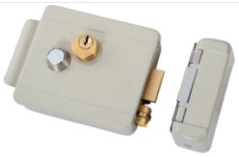
Описание и назначение.
Замок электромеханический накладной, модели: 678S, 1073, 1073S. Замок предназначен для использования как в жилых помещениях: офисах, школах, отелях, так и в нежилых: заводах, складских помещениях и пр.
Конструкция замка универсальна и позволяет использовать его на стальные двери и калитки, как с правым, так и левым открытием. При установке положение ригеля регулируется соответственно стороны открытия двери.
На лицевой стороне замка расположены кнопка ручного открытия и дополнительная личинка для блокировки ключом. Внутренние детали замка и пружины надежно защищены оксидированием.
Взводной ригель снабжен специальным роликом и механизмом регулирования силы сжатия пружины.

Отличие моделей:
- Внешнее покрытие корпуса: все три модели изготовлены из нержавеющей стали, при этом модели 1073 и 1073S имеют полированное покрытие из нержавеющей стали, а 678S - покрытие с порошковым напылением серого цвета.
- Модель 1073 имеет одноцилиндровый механизм, а 678S и 1073S – двухцилиндровый механизм.

Технические характеристики.
Параметр | Электромеханический замок модели: 678S, 1073, 1073S
Напряжение питания | - 9...12В (1А)
Количество циклов открывания | 300 000
Масса12/18VDC ( 900mA) | 1.5 кг
Габариты | 150х105х50 мм
Управление замком.
Управление замком осуществляется тремя способами :
- Снаружи с помощью ключ. В комплекте с замком идут несколько запасных ключей (только для моделей 678S, 1073S );
- Изнутри с помощью специального поворотного механизма, поворотом на 90 градусов;
- Импульсом напряжения в 9-12 В ~1A от сетевого блока питания.

Монтаж замка моделей 678S, 1073, 1073S:
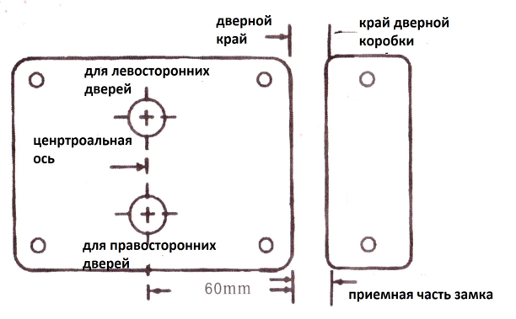
- Установить замок, цилиндр и обратную планку в необходимую позицию и прикрутить шурупами. Расстояние между ригелем и обратной планкой должно быть 5 мм (см Рис.1).

Рис. 1
2. Если при закрывании дверей, слышен шум или замок закрывается туго, отрегулируйте контрольную гайку пружины ,таким образом, что бы двери открывались и закрывались легко. (Рис. 2)
3. Если двери открываются наружу, необходимо изменить направление ригеля следующим образом: (1)
Рис.2 Рис.3
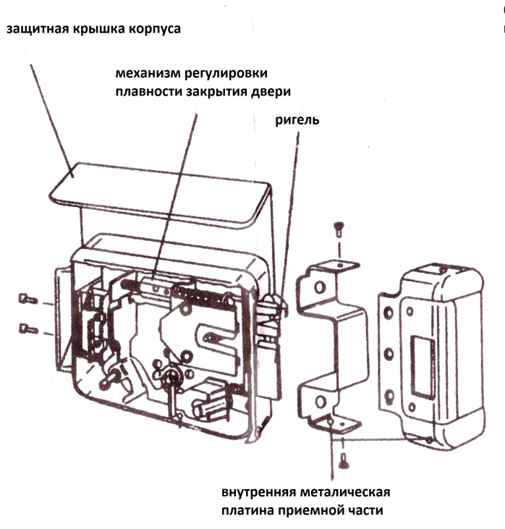
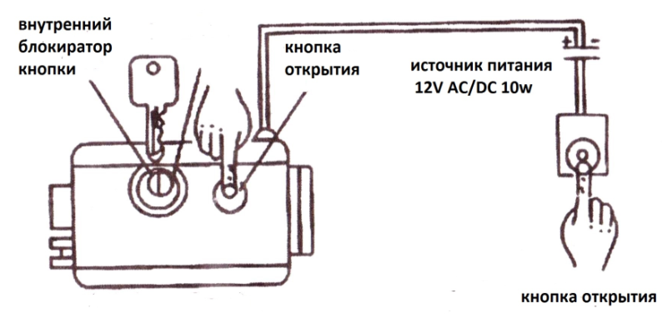

Потяните за болт основного ригеля и вытяните шпонку. Потяните ригель и поверните на 180 ◦. Потом устанавливаем части в обратном порядке. Присоедините к клеммам электромеханической катушки кабель от блока питания постоянного или переменного тока напряжением 12 В/9-12 Вт. Открытие замка происходит от кратковременной подачи напряжения. Нажмите контрольный переключатель на одну секунду, замок должен открыться автоматически.
Чтобы заблокировать кнопку выхода, необходимо вставить ключ в личинку , повернуть на 360 ° и вытащить его.
Комплектация: замок, приемная часть, накладка, крепеж накладки, инструкция. Личинка, комплект ключей (только для моделей 678S, 1073S ).

Срок гарантии: 12 месяцев от даты производства, указанной на этикетке замка.

Изготовитель: OUBAO SECURITY TECHNOLOGY CO.,LTD
No.809, Bi Xing Street, Bihu Industrial Park, Liandu District,
Lishui City, Zhejiang Province, China
Импортер: ООО «Восточный Торговый Союз», 690091,
г. Владивосток, ул. Уборевича, д. 19 (Литера 1), офис 112.
Тел.: +7(423) 272-26-32
Сделано в Китае

